**Första specifikationen för Hankook-däck till elbussar**

**Med SmartCity AU04+ lanserar Hankook sin första däckspecifikation för elbussar, detta bl.a. som ett svar på det växande behovet ute på marknaden i synnerhet för eldrivna stadsbussar. Eftersom dessa fordon i regel är tyngre än traditionella bussar, p.g.a. batteriet, har däcken också ett ökat lastindex. För att hålla batteriets energiförluster så låga som möjligt har SmartCity AU04+ också ett mycket lågt rullmotstånd. I innerstadsmiljöernas frekventa stopp-start-trafik måste bussdäcken tåla mycket stora påfrestningar, och samtidigt garantera en säker körning; vid utvecklingen av det nya elbussdäcket har man därför lagt vikt vid en anpassad skulderbredd samt struktur, så att slitaget blir mycket jämnt. Profilen hos SmartCity AU04+ är ett s.k. året-runt-däck och är märkt med snöflingesymbolen (3PMSF). Den nya dimensionen av stadsbussdäcket kan givetvis också användas på konventionellt drivna stadsbussar.**

***Neu-Isenburg, Tyskland, 16 november 2018*** – Hankook utökar sitt program för stads-/linjebusstrafiken. Premiumtillverkaren kan nu för första gången erbjuda ett stadsbussdäck i dimension 315/60 R 22.5, optimerat för elbussar. SmartCity AU04+ kännetecknas i synnerhet av ett mycket lågt rullmotstånd och det bidrar till att skona batteriet hos de eldrivna stadsbussarna. Genom fordonets ökade vikt, p.g.a. batteriet, har däcket dels en mycket stabil stomme, dels ökad bärförmåga på 154/148J (156/152F), vilket motsvarar en vikt på 8 ton per axel. Standardkapaciteten i denna dimension ligger normalt på 7 ton per axel.

Vid framtagningen av det nya bussdäcket låg fokus också på mycket goda grepp- och bromsegenskaper, i synnerhet i vått väglag. Dipl.-ing. Klaus Krause, chef för det europeiska FoU-centret: “Jämfört med konventionella förbränningsmotorer kan en elmotor tillhandahålla fullt vridmoment omedelbart. Fordonet, och därmed även däcken, reagerar alltså snabbare på hastighetsförändringar eller varierande vägförhållanden. Det ställs därför större krav på däck till elfordon. Däcket reagerar snabbt på hastighetsförändringar och ger ett bra grepp från start vilket ger ett jämnare slitage på däcket och därmed en längre livsläng.

Den långa livslängden garanteras med optimerade sicksackräfflor, som ger en högre blockstyvhet genom den modifierade layouten. Alla stopp och starter i stadstrafiken innebär en kraftig och ojämn belastning på bussdäcken. ”Därför har vi anpassat skulderbredden och strukturen hos SmartCity AU04+ till de ökande kraven, så att slitaget blir ännu jämnare. Den förbättrade molekylstrukturen i den nya slitbaneblandningen gör däcket klart mer värmebeständigt och det bidrar i sin tur till en ökad livslängd”, förklarar dipl.-ing. Klaus Krause.

SmartCity AU04+ har med tanke på säkerhetsaspekten en extra förstärkt sidovägg. Den skyddar däcket i stadstrafik mot skador som uppstår vid kontakt med kantsten, något som ju nästan är oundvikligt. “Just däck på elbussar, som accelererar snabbt, utsetts oftare och hårdare vid kontakt med kantsten, därför är förstärkta sidoväggar ett mycket viktig skydd”, säger Klaus Krause.

*Tillgängliga dimensioner för AU04+ / AU03+ und AU03:*

|  |  |  |  |  |  |  |
| --- | --- | --- | --- | --- | --- | --- |
| **Profil** | **Dimension** | **LI** | **Märkning** | **Snow-flake** | **M+S** | **Tillgänglighet** |
| **AU04+**  **för eldrift** | 315/60R22.5 | 154/148J (156/152F) | C/B/W1/73db | ☑ | ☑ | ☑ |
| **AU04+** | 315/60R22.5 | 154/148J (156/152F) | C/B/W1/73dB | ☑ | ☑ | ☑ |
| **AU04+** | 275/70R22.5 | 150/148J  (152/148F) | D/B/W1/67 dB | ☑ | ☑ | ☑ |
| **AU03+** | 275/70R22.5 | 150/145J  (152/148) | D/C/W1/71 dB | ☑ | ☑ | ☑ |
| **AU03** | 11R22.5 | 148/145J | C/B W1 71 dB | - | ☑ | ☑ |
| 275/80R22.5 | 149/146J | D/C W1 71 dB | - | ☑ | ☑ |
| 295/80R22.5 | 152/148J | C/C W1 71 dB | ☑ | ☑ | ☑ |
| 245/70R19.5 | 136/134L | D/C W1 71 dB | ☑ | ☑ | ☑ |
| 265/70R19.5 | 104/138M | D/C W1 71 dB | ☑ | ☑ | ☑ |

**Tekniska egenskaper hos det nya elbussdäcket**

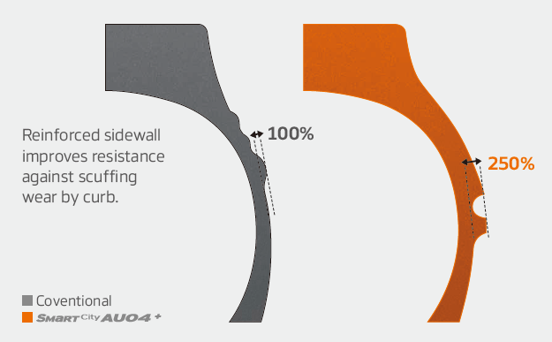***Breda skuldror och förstärkta sidoväggar***

* Breda skuldror och förstärkta sidoväggar ger utmärkta greppegenskaper i väta samt förbättrade köregenskaper.
* Ny form och position för sidoväggsindikeringen gör det enklare att  
  bedöma skicket hos däcket

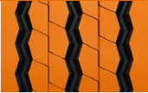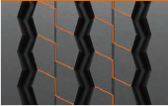***Förbättrad slitbanedesign***

* Stabiliserande 3D slitbaneblock för förbättrat grepp
* Längre livslängd tack vare optimerat ribbavstånd
* 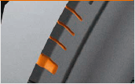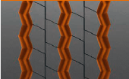Tre sicksackräfflor ger ett utmärkt grepp, i synnerhet på våta vägar
* Anpassad skulderbredd och borttagna klackar och ribbor, för ett  
  jämnare slitage

***Innovativ gummiblandning***

* Förbättrad kemisk struktur gör däcket mer värmeresistent



# # #

**Om Hankook**

Hankook tillverkar innovativa och testvinnande radialdäck av högsta kvalitet inom premiumsegmentet för personbilar, SUV:ar, terrängbilar, lätta lastbilar, husbilar, lastbilar, bussar och bilsport (bana/rally).

Företaget investerar löpande i forskning och utveckling för att alltid kunna erbjuda kunderna högsta kvalitet i kombination med den senaste teknologin. Vid företagets fem utvecklingscentra och åtta fabriker världen över utvecklas och produceras däcklösningar, som är speciellt anpassade för de regionala marknadernas krav och behov. I Europa sker däckutvecklingen för lokala marknader samt leverans av originalutrustning till ledande europeiska fordonstillverkare vid Hankooks teknikcentrum i Hannover, Tyskland. Tillverkning sker bl.a. i den ultramoderna Europa-fabriken i Rácalmás, Ungern, som invigdes år 2007 och som byggs ut löpande. Idag tillverkar de drygt 3 000 anställda upp till 19 miljoner däck om året till personbilar, SUV:ar och lätta lastbilar.

Hankooks Europa- och Tysklands-säte ligger i Neu-Isenburg i närheten av Frankfurt am Main. I Europa har Hankook ett antal filialer: Frankrike, Italien, Nederländerna, Polen, Ryssland, Spanien, Storbritannien, Sverige, Tjeckien, Turkiet, Ukraina och Ungern. Hankooks däck säljs direkt via regionala distributörer till ytterligare europeiska länder. Idag har företaget ca 22 000 anställda och levererar sina produkter till drygt 180 länder. Ledande fordonstillverkare förlitar sig på Hankook som originalutrustningsleverantör av däck. Runt 30% av den globala omsättningen hänför sig till Europa och OSS. Sedan 2016 är Hankook Tire representerat i ansedda Dow Jones Sustainability Index World (DJSI World).

Mer information återfinns på [www.hankooktire-mediacenter.com](http://www.hankooktire-mediacenter.com) eller [www.hankooktire.com](http://www.hankooktire.com)

|  |  |  |  |
| --- | --- | --- | --- |
| **Kontakt:**  **Hankook Tire Sweden AB |** Kanalvägen 12 **|** 194 61 Upplands-Väsby **|** Sverige | | | |
| **Christine Silfversparre**  Marknadschef  tel.: +46 (0) 733 251 539  [christine.silfversparre@hankooktire.se](mailto:christine.silfversparre@hankooktire.se) |  |  |  |
|  |  |  | |